DOSSIER DE PRENSA
Balance de las fiestas de San Fermín 2019 desde una perspectiva de la inclusión de las personas con discapacidad

1.- DATOS DE LA ORGANIZACIÓN DE CERMIN
CERMIN es el agente social de la discapacidad en Navarra. Actualmente está constituido por 12 asociaciones y 2 federaciones del sector, que agrupa a un total de 44 entidades sociales de Navarra. Entre sus objetivos, cabe destacar la defensa de los derechos de las personas con discapacidad y sus familias, sensibilizar a la sociedad promoviendo la inclusión social y la lucha contra la discriminación de las personas con discapacidad y representar al movimiento asociativo en Navarra.
2.- DATOS SOCIOLÓGICOS DE PERSONAS CON DISCAPACIDAD EN NAVARRA Y EN LA COMARCA DE PAMPLONA:
Los datos más actualizados provienen del “Banco de datos” del “Observatorio de la realidad social” del Gobierno de Navarra, en el que el registro cuantifica a junio de 2019 un total de 34.262 personas con una discapacidad igual o superior al 33% (de las cuales 18.702 son hombres y 15.560 mujeres, 56% y 44% respectivamente). El mayor rango de edad se concentra entre 46 y 64 años.
Asimismo, en Pamplona y su área metropolitana se estima que residen alrededor de 19.000 personas con discapacidad reconocida, lo cual representa en torno al la comarca de Pamplona hay alrededor del 55.5% del total de la Comunidad Foral de Navarra.
3.- PROCEDIMIENTO QUE HA LLEVADO CERMIN PARA CANALIZAR SUS PROPUESTAS EN MATERIA DE ACCESIBILIDAD E INCLUSIÓN DE PERSONAS CON DISCAPACIDAD EN LAS FIESTAS DE SAN FERMÍN:
CERMIN forma parte de la mesa general de San Fermín así como de las mesas de temáticas especificas desde su origen el 22 de marzo de 2016. Desde entonces ha realizado propuestas que se pueden categorizar de manera general de la siguiente forma:
- Propuestas en materia de mejora de accesibilidad universal en cumplimiento de la normativa vigente – Convención ONU sobre los derechos de las personas con discapacidad y Ley Foral 12/2018, de 14 de junio, de Accesibilidad Universal.- y para favorecer la igualdad de oportunidades de las personas con discapacidad en el acceso al disfrute de las fiestas

- CONVENCIÓN SOBRE LOS DERECHOS DE LAS PERSONAS CON DISCAPACIDAD (enlace)
Artículo 30 Participación en la vida cultural, las actividades recreativas, el esparcimiento y el deporte
Los Estados Partes reconocen el derecho de las personas con discapacidad a participar, en igualdad de condiciones con las demás, en la vida cultural y adoptarán todas las medidas pertinentes para asegurar que las personas con discapacidad
- Ley Foral 12/2018, de 14 de junio, de Accesibilidad Universal (enlace)
CAPÍTULO VII. Accesibilidad en las actividades culturales, deportivas y de ocio
Artículo 43. Condiciones de accesibilidad en las actividades culturales, deportivas y de ocio.
1. Las actividades culturales, deportivas o de ocio y los actos públicos de naturaleza análoga deberán garantizar las condiciones de accesibilidad universal, a fin de que las personas con discapacidad puedan disfrutar de los mismos, comprenderlos y participar en ellos. Toda la información se facilitará en un lenguaje comprensible, de acuerdo con lo determinado reglamentariamente según el tipo de actividad.
2. Reglamentariamente se establecerán los requisitos mínimos que deben cumplir los equipamientos y servicios culturales, deportivos y de ocio en materia de accesibilidad.
3. Los proveedores privados promoverán la difusión de la oferta cultural, deportiva y de ocio en formatos accesibles y comprensibles para todas las personas.
- Propuestas para promocionar la participación y visibilidad de las personas con discapacidad en las fiestas.
De manera general, el ARGUMENTARIO DE CERMIN ha sido el siguiente:
1.- LA PARTICIPACIÓN:
- Contar con la presencia activa de colectivos del movimiento asociativo de la discapacidad de la comarca en las comisiones de organización de las fiestas como es el caso de la Mesa general de San Fermín y las mesas temáticas específicas.
- Que las personas con discapacidad tengan igualdad de oportunidades para participar en las fiestas, para lo que es necesario garantizar la accesibilidad universal (arquitectónica, sensorial y cognitiva) en los productos y servicios, considerando todas las tipologías de discapacidad:
- Personas con discapacidad auditiva: bucles magnéticos, subtitulado, intérpretes lengua de signos, etc.
- Personas con discapacidad visual: señalización acústica y táctil, perros guía, audio-descripción, etc.
- Personas con discapacidad intelectual: lectura fácil, pictogramas con criterios de accesibilidad, lenguaje claro, etc.
- Personas con problemas de movilidad: pase especial para vehículos de traslado, aparcamientos reservados, etc.
2.- EL ESPACIO Y LA MOVILIDAD:
Accesibilidad a todos los lugares, a todos los eventos, a los locales festivos instalados con motivo de la fiesta:
- Fomentar el acceso a personas con discapacidad a las diferentes actividades que se programan, y la posibilidad de que exista en lugar específico en algunas actividades donde las personas con discapacidad (niños/as, jóvenes y adultos/as) junto con sus familias puedan observar el txupinazo, la procesión, misa San Fermín, encierros, gigantes, conciertos, actos
- Reserva de aparcamientos en lugares próximos a los eventos y estudio del acceso a los mismos para todas las discapacidades.
- Facilitar el acceso a lugares restringidos a personas con tarjetas de estacionamiento para personas con discapacidad: Según la Ordenanza municipal, las personas que tengan tarjeta de estacionamiento para personas con discapacidad pueden aparcar en las zonas de Residentes. La zona del I Ensanche, por ejemplo, se suele habilitar para residentes durante las fiestas de San Fermín. En fiestas de otros años, debido a cuestiones de seguridad, se han detectado situaciones donde las personas con tarjeta de estacionamiento no han podido estacionar en estos lugares, por lo que se solicita que las personas trabajadoras durante sanfermines tengan una información adecuada, clara y precisa sobre la normativa en materia de estacionamiento para personas con tarjeta de estacionamiento para personas con discapacidad. Esta cuestión favorece la participación de las personas con discapacidad en las fiestas de San Fermín.
- Puntos de información accesibles y con material adaptado a cualquier discapacidad.
- Baños adaptados para personas con discapacidad y suficientes como para dar cobertura a la necesidad existente.
- Reserva de espacios para personas con discapacidad usuarias de sillas de ruedas y movilidad reducida en algunas plazas para los conciertos (Plaza del Castillo, Paseo de Sarasate, Plaza de los Fueros, etc.)
- Acceso, en cuanto a medidas, a locales festivos instalados con motivo de la fiesta (mostradores de puntos de información y barras de bar a la altura de las personas usuarias de sillas de ruedas, personas de baja estatura, etc.).
- Planificación adecuada de los eventos infantiles para lograr una buena interacción entre niños/as con y sin discapacidad. Por ejemplo, que los hinchables, los columpios, actividades para los niños/as, sean adaptados y accesibles, que en las colas para montarse en las barracas tengan preferencia de paso, etc.
- Autobuses adaptados (plantear la posibilidad de aumentar líneas en función de necesidades de las personas con movilidad reducida).
3.- LA SEGURIDAD:
- Personas con discapacidad visual: Dado que en ocasiones la fiesta hace modificar tramos en diferentes calles, se debe tener en cuenta que los recorridos estén debidamente señalizados, buscando siempre la seguridad de estas personas.
- Personas con discapacidad auditiva: posibilidad de establecer un servicio de intérpretes de lengua de signos para las emergencias durante la celebración de las fiestas (este servicio se creó para las fiestas de San Fermín en colaboración con el 112 y una de nuestras entidades, en casos tales como robos, agresiones, emergencias médicas, accidentes o pérdida de personas u objetos).
- Personas con movilidad reducida: accesibilidad en el espacio para que no haya peligro de caídas.
4.- LA INFORMACIÓN:
Comunicación accesible para todo tipo de discapacidad, tanto en papel como digital (páginas web de San Fermín, aplicaciones móviles, programa de las fiestas, etc.).
- Aplicaciones móviles: es imprescindible que la APP de San Fermín que se pone a disposición para la ciudadanía sean accesibles. Concretamente, se solicitó ante el Ayuntamiento que se corrigieran las siguientes incidencias detectadas: “Manejando el Voiceover, adaptación necesaria para que una persona ciega pueda utilizar un dispositivo Apple, o bien para usuarios/as del sistema Android, para la adaptación Talkback, los botones de activación de las opciones no se ajustan al etiquetado de las funciones a ejecutar. En conclusión, la app. puesta a disposición de la ciudadanía es absolutamente inaccesible y no usable para personas con discapacidad visual grave y ciegas”.

- El programa de San Fermín debe estar en braille, lectura fácil, que se pueda descargar en formatos accesibles y que disponga de enlaces con información a través de códigos QR con enlaces a vídeos con intérpretes de lengua de signos y subtitulado.
También es importante informar sobre espacios accesibles existentes, con el fin de que las personas sean conocedoras de ellos y puedan disfrutar de la programación. Ejemplo: Especificar en el programa de fiestas así como en la publicación asociada para difundir la misma cómo se gestiona la accesibilidad. Por ejemplo, especificar qué obras de teatro son accesibles para personas con discapacidad visual, auditiva, movilidad reducida.
5.- LA IMAGEN (VISIBILIDAD DEL COLECTIVO):
- La visibilidad de la discapacidad. Presencia de entidades sociales del movimiento asociativo de la discapacidad en los eventos de fiestas.
- Lucha en contra del estigma asociado a la discapacidad. Ejemplo: Programación, alguna obra de teatro dirigida a niños/as que tenga un contenido e idea inclusiva de una sociedad diversa y que todos/as formamos parte de ella.
- Abordar la discapacidad de manera trasversal en todos los ámbitos que se trabajan en la comisión de fiestas: seguridad, espacio, participación cultural, violencia de género, entre otros.
- Participación de las personas con discapacidad: visibilidad el protagonismo de las personas con discapacidad como sujetos activos de la ciudadanía que aportan a la sociedad.
- Hacer hincapié sobre estos temas en los contactos con los medios de comunicación. Propuesta: realizar una nota de prensa específica para dar a conocer qué medidas se incluyen en fiestas para favorecer la accesibilidad de personas con discapacidad.
6.- DIVULGACIÓN:
- Difusión de la programación de las fiestas entre el movimiento asociativo de la discapacidad así como directamente a CERMI Navarra-Nafarroa para que lo den a conocer entre sus contactos.
- Difusión de la programación de las fiestas entre centros o recursos específicos para personas con discapacidad.

7.- GÉNERO Y DISCAPACIDAD
Asimismo, desde CERMIN también se ha participado en las mesa de igualdad de San Fermín donde se realizaron propuestas en la misma línea:
- Garantizar la accesibilidad de las actividades, recursos y servicios relacionados con las campañas de sensibilización en prevención de las agresiones sexistas en fiestas.
- Favorecer la participación de las mujeres con discapacidad en las fiestas.
4.- IMPACTO DE NUESTRAS PROPUESTAS: mejoras y asignaturas pendientes en la participación de las personas con discapacidad en San Fermín
Primeramente, se realiza un breve resumen sobre las mejoras en materia de participación y visibilidad de las personas con discapacidad:
PARTICIPACIÓN.
Mejoras en la accesibilidad del programa de San Fermin: Cabe destacar el trabajo que han realizado algunas entidades del movimiento asociativo de la discapacidad para favorecer unas fiestas más inclusivas, trabajo que han puesto a disposición del consistorio. Es el caso de Retina Navarra que ha facilitado el programa de San Fermín en audio, o el de la ONCE, poniendo a disposición de la ciudadanía el programa en braille, en ambos casos para facilitar la accesibilidad de las personas con discapacidad visual. Además, por primera vez, gracias al servicio de accesibilidad de la Asociación EUNATE el programa de fiestas de San Fermín es accesible para personas sordas mediante videos subtitulados y con intérprete de lengua de signos parte del contenido de dicho programa.

En la misma línea, se aplaude que por primera vez el propio programa de San Fermín informe acerca de los espacios reservados para personas con movilidad reducida, así como sobre el contenido adaptado para personas con discapacidad auditiva. Para ello, a petición de CERMIN, se informa sobre los servicios de accesibilidad específicos que se ofrecen mediante los pictogramas representativos a cada uno de ellos (espacios reservados para movilidad reducida, intérpretes de lengua de signos o subtitulado).
Igualmente, recordamos que el CERMIN ha participado en los trabajos preparatorios de la Mesa de Sanfermines junto al Ayuntamiento de Pamplona y diferentes organizaciones de la Comunidad Foral para introducir de manera transversal la perspectiva de discapacidad en las fiestas, así como para facilitar la participación de personas con discapacidad en las diferentes actividades programadas. En este sentido, destaca la buena disposición del Ayuntamiento de Pamplona y de la Casa de la Misericordia para poner a disposición de personas con discapacidad y sus familiares entradas para participar en las siguientes actividades.
- Con el Ayuntamiento de Pamplona (192 entradas):
- Balcones habilitados en la Casa Seminario para ver los encierros (140 entradas) y la despedida de gigantes (20 entradas).
- Pases para los encierrillos (32 entradas).
- Con la Casa de la Misericordia nos han encomendado la gestión del reparto de entradas para el palco habilitado para personas con movilidad reducida (con capacidad para entrar 12 personas usuarias de silla de ruedas con 12 acompañantes) para asistir a la novillada, rejones, corridas de toros, encierro y suelta de reses bravas y espectáculos taurinos.
- Oinez TXOKOA: la txosna del Nafarroa Oinez, siguiendo el asesoramiento que les realizamos el año pasado, este espacio es nuevamente accesible para personas con movilidad reducida. Entre otras cuestiones, cabe destacar que parte de la barra es más baja para que las personas usuarias de silla de ruedas puedan acceder a la misma. 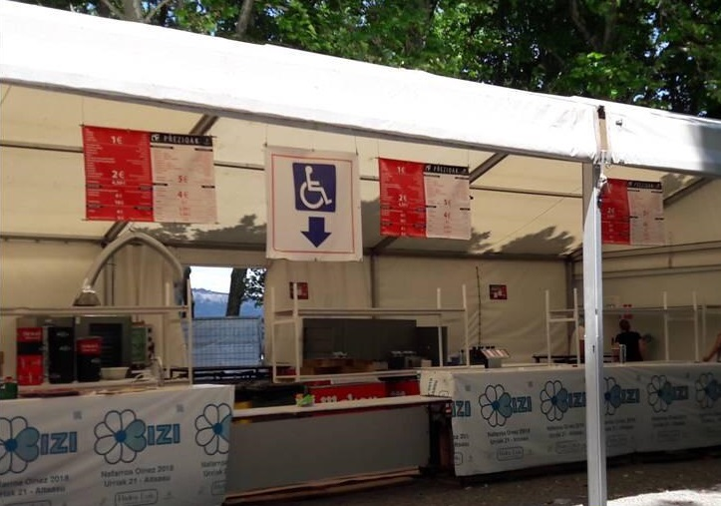
Fuente: Fotografía extraída de redes sociales

VISIBILIDAD.
En el vídeo de la campaña contra las agresiones sexistas en San Fermines, participan algunas mujeres con discapacidad; cuestión que se valora positivamente dado que estadísticamente la violencia de género afecta en mayor medida a las mujeres con discapacidad si lo comparamos con mujeres que no tienen discapacidad. Por tanto, es muy importante que se visibilicen imágenes de mujeres con discapacidad en este tipo de campañas tanto para visibilizar la diversidad de los cuerpos de la población femenina como para que ellas mismas se identifiquen como sujetos susceptibles de que puedan sufrir algún tipo de agresión sexista en fiestas.
IGUALDAD DE GÉNERO.
El año pasado se facilitaron al ayuntamiento vídeos accesibles (con intérpretes de lengua de signos, subtitulado, en castellano, euskera, inglés y francés) para la campaña en contra de las agresiones sexistas en fiestas.
Asimismo, este año se ha actualizado gracias al trabajo de la asociación Eunate la guía de la Campaña “Pamplona libre de agresiones sexistas” ha sido accesible para personas sordas mediante videos subtitulados y con intérprete de lengua de signos. Concretamente, en la portada de la guía hay un código QR señalizado con el pictograma correspondiente a través del cual se accede a una lista de reproducción con los vídeos en lengua de signos, subtitulados y con audio en castellano y euskera y lengua de signos internacional y subtitulado en francés e inglés.

Fuente: www.sanferminoficial.com

SEGURIDAD Y ACCESIBILIDAD. Por último, gracias al trabajo de la Asociación EUNATE, se ha ofrecido el servicio de intérpretes de lengua de signos durante las 24 h para emergencias a través del 112.
DIVULGACIÓN
Desde ASORNA han trabajado para que en el 2º canal de Navarra Televisión la retrasmisión del chupinazo dispongan de Intérpretes de Lengua de Signos (ILSES).
Asimismo, se valora positivamente el contenido accesible que contiene la página web oficial de San Fermín, a pesar de que la ruta de acceso para llegar a dicha información sea todavía mejorable.

En segundo lugar, queremos resaltar que la falta de accesibilidad en las fiestas ha limitado la participación de las personas con discapacidad, con la intención de que a futuro se mejore. A continuación, detallamos algunos ejemplos:
En primer lugar, destacamos algunas propuestas que habiéndolas realizado y denunciado en la rueda de prensa del año anterior no se han tenido en cuenta
- Hemos vuelto a detectar que algunos baños portátiles facilitados por el Ayuntamiento de Pamplona se han vuelto a utilizar como almacén, lo que ha dificultado el uso de personas usuarias de sillas de ruedas. Asimismo, tenemos constancia de que en algunos casos han sido utilizados por personas con no tenían movilidad reducida.

El baño para personas con movilidad reducida habilitado por el Ayuntamiento de Pamplona en la zona del Caballo Blanco se usa como almacén
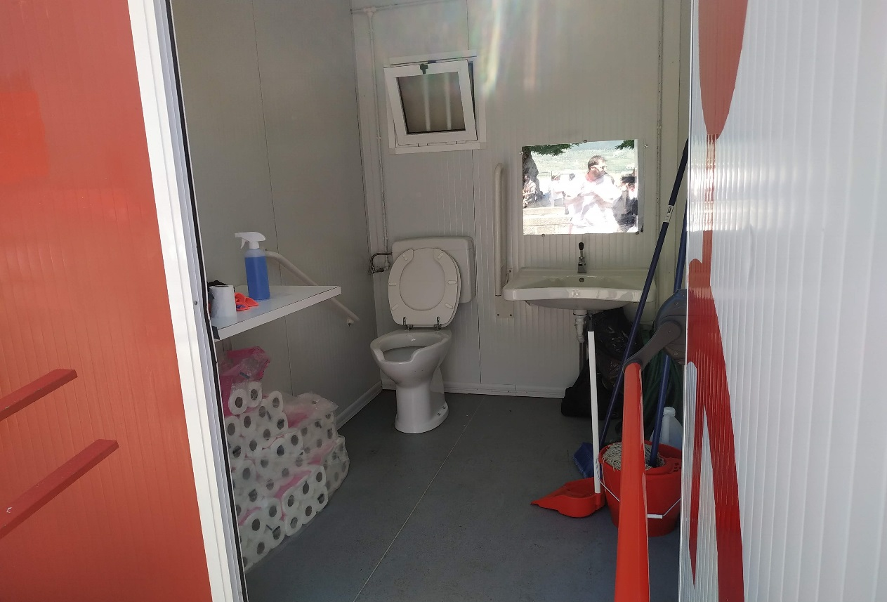
Fuente: Fotografía de CERMIN sacada en San Fermín 2019

- La aplicación de San Fermín (APP) diseñada para las fiestas sigue teniendo las mismas dificultades de accesibilidad para personas con discapacidad visual que denunciamos el año pasado.
- A pesar de haberlo denunciado el año pasado, ha vuelto a haber elementos de hormigón situados en plena trayectoria de los cruces de pasos de cebra, lo cual supone un grave riesgo de lesiones a las personas ciegas totales. En este sentido, se reitera la necesidad de que no estén en medio del paso de cebra o, en el caso en el que por motivos de seguridad no haya otra opción, que se utilicen las señalíticas táctiles reglamentarias para avisar de dichos obstáculos.

Estructuras de hormigón sin señalizar en medio del paso de cebra de la Calle Olite suponen un obstáculo peligroso para personas con ceguera total
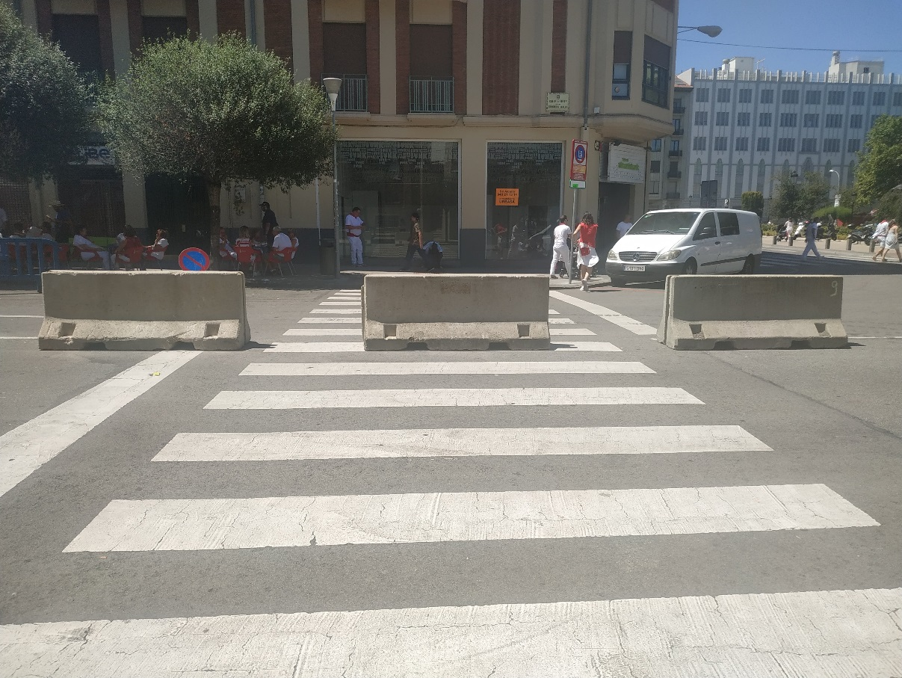
Fuente: Fotografía de CERMIN sacada en San Fermín 2019

Asimismo, destacamos también algunas propuestas que habiéndolas realizado no se han tenido en cuenta y que de haberlas llevado a cabo hubieran mejorado la inclusión del colectivo en San Fermín.
- Nos han llegado quejas por parte de nuestros asociados porque no se ha cumplido con la ordenanza municipal que contempla el derecho de acceso a lugares restringidos para residentes a personas con discapacidad que tienen tarjeta de estacionamiento, cuestión que dificulta la movilidad por la ciudad de nuestro colectivo limitando su derecho a participar en las fiestas.
- Reserva de espacios para personas con movilidad reducida. Este año se ha recogido por primera vez en el Programa aquellos espacios accesibles incluyendo un pictograma alusivo. Estos se han marcado en los conciertos de Plaza de los Fueros y Plaza del Castillo principalmente. Si bien, solicitamos esta ampliación a otros actos como las procesiones, dantzaris, etc. y se amplíe a otros espacios como Paseo Sarasate o Plaza de la Cruz. Hay personas con movilidad reducida que prefieren espacios reservados para evitar aglomeraciones.
- Que la información de las fiestas (programación, avisos, seguridad, campañas en contra de agresiones sexistas, etc.) sea accesible para todos los tipos de discapacidad. En este sentido, destacamos la necesidad de realizar mejoras para personas con discapacidad intelectual facilitando la información en: lectura fácil, pictogramas con criterios de accesibilidad, lenguaje claro, etc. Específicamente, entendemos que es fundamental que el programa oficial de San Fermín estén en lectura fácil.

En la misma línea, a pesar de haber habido avances, todavía queda trabajo por hacer para que la información se accesibles para otro tipo de discapacidades como:
  - Personas con discapacidad auditiva: bucles magnéticos, subtitulado, intérpretes de lengua de signos, etc.
  - Personas con discapacidad visual: señalización acústica, audio descripción, etc.

Por último, queremos exponer nuevas incidencias que nos han trasladado nuestras personas asociadas este año para denunciar la falta de accesibilidad:

- El punto de información habilitado por el área de igualdad del ayuntamiento de Pamplona para denunciar las agresiones sexistas en fiestas no es accesible (la barra de información – o al menos parte de ella- debería de estar a una altura razonable como para que las mujeres usuarias de silla de ruedas o baja estatura pudieran acceder. En la misma línea, no dispone de bucles magnéticos.
Fotografía nº3: El punto de información del Ayuntamiento de Pamplona situado en la Plaza de Castillo para denunciar las agresiones sexistas en fiestas no es accesible
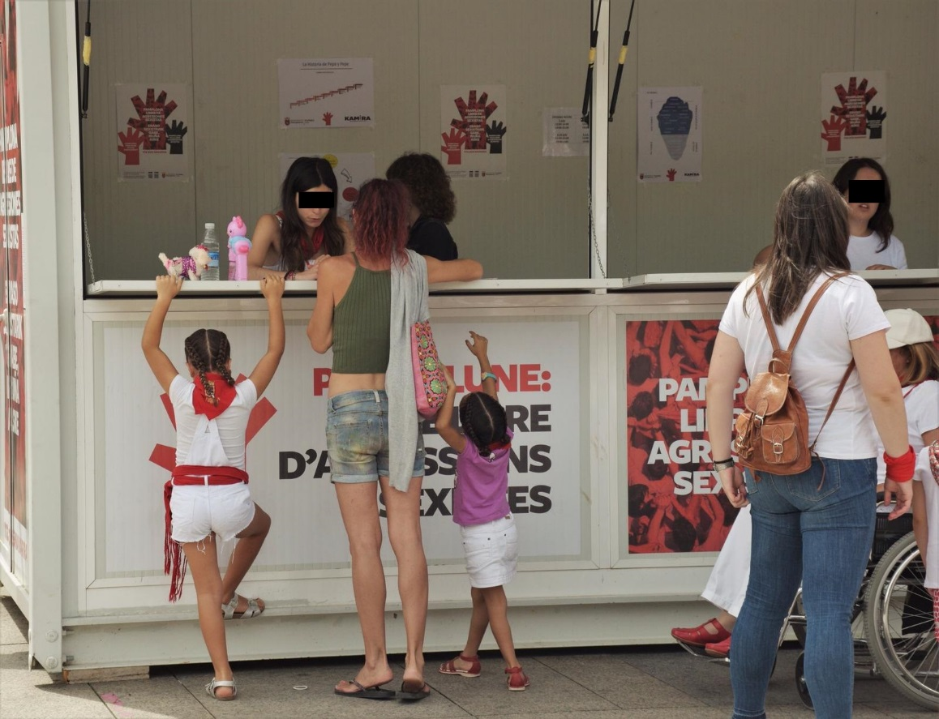
Fuente: Imagen extraída de redes sociales
- Algunos rebajes que se ponen de forma transitoria entre la acera y la calzada no están debidamente habilitados, lo cual supone un peligro para el paso de personas usuarias de silla de ruedas.

Rebajes transitorios para San Fermín entre la acera y la calzada en la cuesta del Labrit mal habilitados
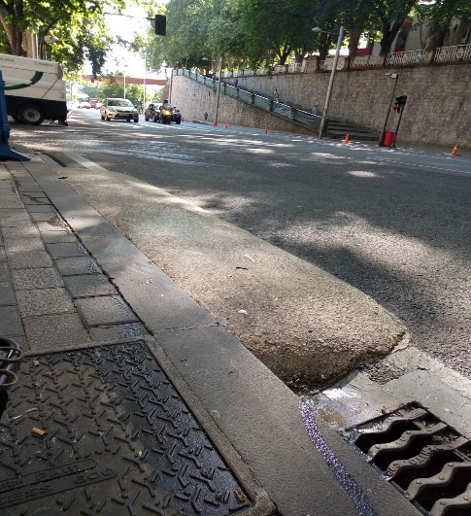
Fuente: Fotografía de CERMIN sacada en San Fermín 2019

- Los baños habilitados por el ayuntamiento en el área donde se sitúan las barracas están puestos en una zona con gravilla, lo cual dificulta o impide el paso de personas usuarias de silla de ruedas. Por tanto, se propone que los baños se sitúen en zonas donde no haya gravilla o que quiten la gravilla que haya la salida de los baños adaptados.

Baños públicos para personas con movilidad reducida habilitados en San Fermín en la zona de las barracas alrededor de gravilla
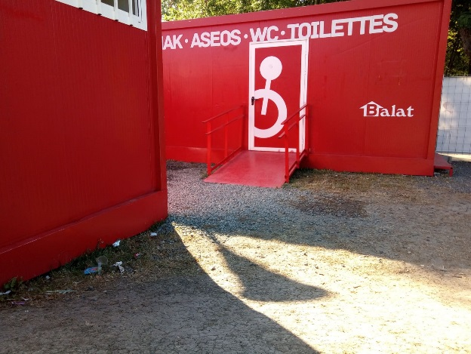
Fuente: Fotografía de CERMIN sacada en San Fermín 2019
- Parte de los puestos de venta de la zona de la Taconera están situados encima de un escalón, lo cual impide el acceso de personas usuarias de silla de ruedas a los mismos. Por tanto, se propone que los puestos se sitúen en otro lugar donde no haya ningún obstáculo para poder acceder si tienes movilidad reducida.
Los puestos de venta de la zona de la Taconera situados encima de un escalón impidiendo el paso a personas usuarias de silla de ruedas
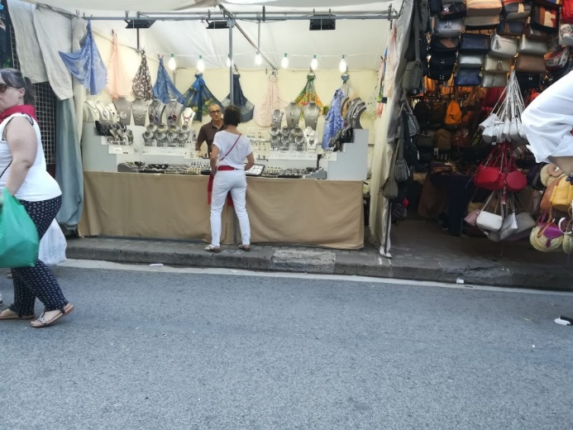
Fuente: Fotografía de CERMIN sacada en San Fermín 2019

